4

Polices de caractère, couleur et le nombre magique
La première étape dans la conception d'un document est de choisir ses polices de caractères. Vos choix vont déterminer non seulement l'apparence de votre document, mais, dans le cas d'un document bien pensé, d'autres détails de votre réalisation également.
Au moment de choisir les polices, demandez-vous constamment dans quelle mesure une police est-elle appropriée à votre sujet et vos besoins.
Souvent, répondre à cette question touche à l'imagination. La typographie peut avoir élaboré une série de principes, elle n'en demeure pas moins un art plus qu'une science. Par exemple. une police avec une géométrie moderne peut paraître plus
futuriste, et de là plus appropriée pour de la science-fiction.
Pour d'autres cas, la réponse sera très précise. Par exemple, certaines polices ont des caractères qui sont si fins qu'ils sont invisibles en ligne ou depuis une imprimante à faible résolution. D'autres peuvent être tellement grises qu'elles sont difficiles à lire, ou tellement noires que leur effet est écrasant sur la page.
Ceci dit, quelques soient les conditions, les polices que vous choisissez ne devraient jamais être plus marquantes que le contenu. Le choix des polices a pour but de mettre le contenu en évidence, pas de faire de la mise en page le centre d'attention.

Trouver les polices à utiliser
La plupart des utilisateurs ne s'aventurent jamais au-delà des polices déjà installées sur leurs ordinateurs lorsqu'ils rédigent des documents. Il n'y a rien de mal à cela, mais rien de particulièrement juste non plus.
En utilisant des polices que tout le monde connaît, vous augmentez sensiblement le risque de créer une impression insipide. Les polices familières telles que Times Roman ou Helvetica peuvent vous jouer des tours, parce qu'elles encouragent le lecteur à accorder moins d'attention ou inconsciemment mettre en doute l'originalité de vos idées.
Traditionnellement, de nouvelles polices sont créées pour être vendues, comme n'importe quel logiciel. Des maisons de création telles qu'Adobe en vendent des centaines, y compris des versions officielles de polices célèbres telles que Gill Sans ou Didot.
Pendant des années, la seule alternative à l'achat de polices était d'utiliser celles du domaine publique qui étaient souvent de piètre qualité.
Cependant, des centaines de polices libres de droit sont maintenant disponibles. Parfois conçues par plusieurs personnes et souvent pour l'amour de la typographie plutôt que pour l'argent, les meilleures polices libres de droit telles que Gentium valent largement des polices commerciales.
Beaucoup de distribution Linux incluent quelques polices libres de droit dans leurs répertoires de logiciels. Pour d'autres lieux où trouver des polices libres de droit, rapportez-vous à l'Annexe C, “Erreur : source de la référence non trouvée,” page Erreur : source de la référence non trouvée.

Installer des polices pour LibreOffice
LibreOffice comme Apache OpenOffice supportent les formats de fichier de police PostScript (.pfb), TrueType (.ttf) et OpenType (.otf). Il existe d'autres formats de polices qui peuvent être supportés par votre système opérationnel, mais ces formats risquent d'être très limités en termes de choix et de qualité.
Si vous avez les privilèges administrateur, vous pouvez installer des polices supplémentaires via votre système opérationnel. Sinon, vous pouvez installer des polices juste pour LibreOffice en plaçant leurs fichiers dans le répertoire /share/fonts dans l'emplacement système listé dans Outils > Options > Chemin et en redémarrant LibreOffice.

Choisir des polices dans LibreOffice
La première étape dans la conception est de choisir les polices. Elles sont sélectionnées dans l'onglet Police d'un style de paragraphe ou de caractère.
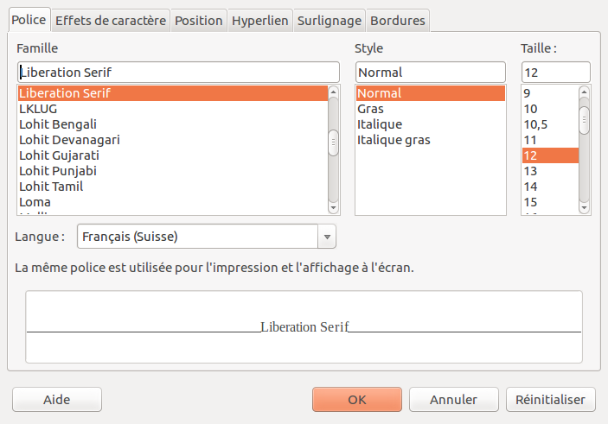
L'onglet Police pour les styles de caractère et de paragraphe.

Dans l'onglet Police, chaque police a trois caractéristiques: sa famille, son style (ou son anatomie selon la version et la plate-forme) et sa taille. Les polices peuvent être modifiées plus en détails avec les fonctionnalités qui se trouvent dans l'onglet Effets de caractère. Voir “Effets de caractère,” page 18.

Familles de polices
Dans LibreOffice, les polices qui sont liées sont appelées une famille. Les six familles principales sont:
- Serif: Polices à empattement, dont les lignes se terminent par un pied ou un crochet.
Une sous-catégorie des Serifs est appelée Slab serifs, et utilisent des empattements très larges, ce qui les rendent adaptées pour les affiches ou en ligne.

Gauche: police Serif (Goudy Bookletter 1911). Droite: police Slab serif (Chunk). Les empattements sur le Slab Serif sont bien plus épais que sur les polices Serif ordinaires.
- Sans serif: Littéralement, polices sans empattement, dont on a retiré des lignes le pied qui caractérise les serifs. Les polices Sans serif se lisent souvent bien en ligne.
Lorsque la Nouvelle Typographie du début du vingtième siècle les a favorisée dans le cadre
d'une simplification du style, les polices Sans serif ont acquis une réputation de modernité qu'elles ont toujours aujourd'hui. Elles sont appelées de manière informelle Sans.

Police: Raleway. Un style récent, Raleway se caractérise avec un empattement pour le “a” minuscule, mais sa tendance générale est sans empattement.
- Monospace: Police à chasse fixe, dont chaque lettre occupent exactement le même espace horizontal. Par contraste, dans la plupart des polices, les lettres prennent plus ou moins d'espace, avec “i” en prenant le moins et “m” le plus.
Les polices Monospace peuvent être soit avec ou sans empattement, mais les Monospace sans empattement paraissent habituellement plus contemporaine. Du fait de leur liens avec la machine à écrire, les polices Monospace sont aujourd'hui peu considérées, mise à part pour des usages spécifiques tels que l'écriture de code ou de script de films.
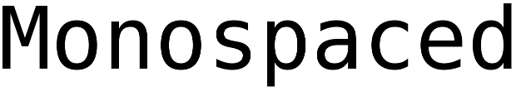
Police: Deja Vu Sans Mono. Cette police est incluse dans la plupart des distributions Linux.

- Display: Polices inhabituelles, généralement utilisées seulement pour des lignes courtes dans un titre, un pamphlet ou une publicité.

Police: Cinzel, une police basée sur des inscriptions romaines.
- Script: Police qui imitent l'écriture cursive.
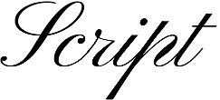
Police: Pinyon-Script.
- Dingbat: Des polices dans lesquelles des images remplacent les lettres. Des centaines de polices Dingbat sont disponibles, qui vont de celles utiles pour des cartes ou des diagrammes jusqu'à d'autres avec des dinosaures ou des figures médiévales. Leur avantage par rapport aux clip arts est qu'elles sont extensibles; leur inconvénient est qu'elles ne s'affichent qu'en une seule couleur.

Police: Entypo.

Fontes de caractère
Les différents membres d'une même famille de police sont souvent appelés graisses (ou poids). Ce terme fait référence l'épaisseur des lignes qui composent les lettres individuelles. Dans les styles
de caractère ou de paragraphe, LibreOffice fait référence au poids par le style de caractère ou l'anatomie.
Les fontes les plus courants sont:
- Roman: C'est le style de caractère le plus souvent utilisé dans le corps du texte. Il peut également être appelé Regular, Book ou Medium, bien que ce ne sont pas toujours des synonymes exactes dans certaines familles de police.
Parfois une version Narrow (étroit) ou Condensed est disponible, dans laquelle les caractères prennent moins de largeur.
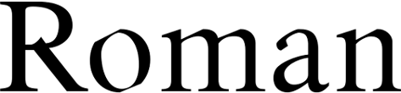
Police: ADF Romande.
- Italic: Une fonte cursive, penchée sur la droite, utilisés surtout pour mettre en exergue ou pour les titres de livre. Dans les fontes modernes, l'italique est parfois remplacée par un style Oblique, qui est similaire au Roman, mais incliné vers la droite.
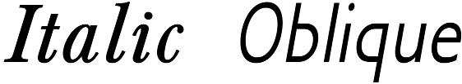
Police de gauche: ADF Baskervald. Police de droite: ADF Gillus.
- Bold (gras): Une version de la fonte avec des lignes plus grosses pour chaque caractère. Utilisée pour mettre en exergue ou pour les titres; en ligne, ce poids remplace parfois l'italique.
Des variantes peuvent avoir des noms tels que Black, Semi-bold, Demi-bold, Extra, ou Heavy (lourd); parfois chacun avec une épaisseur de ligne différente. Les variantes les plus épaisses sont habituellement destinées pour des tailles larges de police sur des médias tels que des posters.
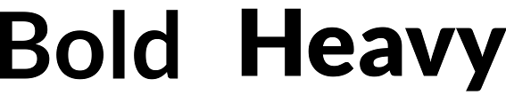
Gauche: Lato Bold. Droite: Lato Ultra Black.
- Old Style Figures: Chiffres ancien style, qui ne sont pas alignés verticalement, conçus lors de la Renaissance. Ceux qui ont étudié la typographie les préfèrent souvent, bien que pour un œil moderne, ils peuvent paraître guindés et difficiles à lire. Leur contraire, qu'utilisent la plupart des polices, sont appelés chiffres alignés (lining figures) et sont ceux habituellement utilisés de nos jours.
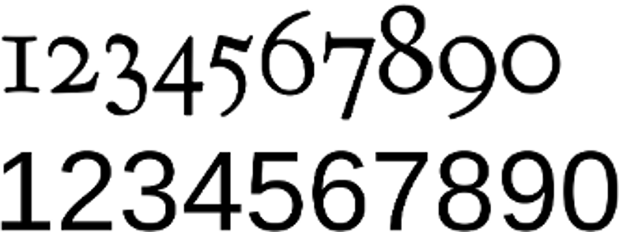
Au dessus: Old style figures. Police: Goudy Bookletter 1911. En dessous: Lining figures. Police: Liberation Sans.
- Attention
Évitez d'utiliser les chiffres ancien style dans les tableurs ou les diagrammes pour lesquelles il vaut mieux les aligner. Leur absence d'alignement vertical est distrayant pour les longues colonnes ou les tableaux de chiffres et ils sont difficiles à positionner manuellement.
- Small Capitals (Small Caps ou petites majuscules): Lettres majuscules spécialement conçues afin de rendre plus lisible plus de deux majuscules sur la même ligne.
- Conseil
Si vous utilisez des chiffres ancien style, utilisez use des petites majuscules à côté. Les majuscules normales paraissent étrangement large à côté de chiffres ancien style.
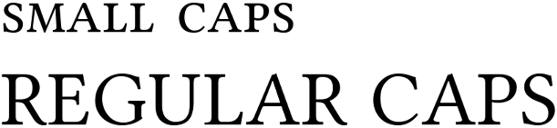
En haut: Petites capitales vraies, créés en utilisant la métrique de la police. En dessous: Lettres majuscules normales. Les petites majuscule ne sont pas seulement plus petites que les majuscules habituelles, mais aussi proportionnées différemment. Police: Fanwood.
- Conseil
En outre, certaines familles de police incluent des styles tels que Bold, Italic ou Thin (fin) et Outline (contour). Quelques polices ont une approche
différente et divisent la police entre Serif, Sans et Monospace.

Police réelles vs. celles fabriquées
Certaines polices enregistrent les métriques pour différents poids dans le même fichier. d'autres ont des caractères différents pour chaque poids, mais si vous changer le poids à partir du style normal, vous obtenez des versions fabriquées de poids différents qui ont peu de ressemblance avec les vraies.
Ce problème est courant avec les polices TrueType lorsque vous changez le poids depuis la barre d'outils or une fenêtre de dialogue Caractère.
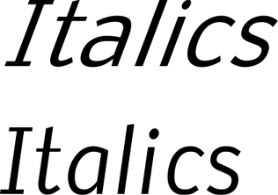
Au dessus: Italiques fabriquées. En dessous: Italiques vraies. Les angles sur les italiques fabriquées les rendent bizarres et plus difficiles à lire, et la forme des lettres est franchement du pure délire. Police: Nobile.

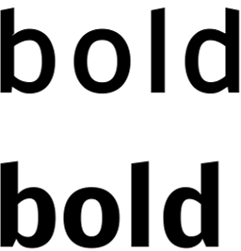
Au dessus: Un style gras fabriqué. En dessous: Le style gras prévu par le concepteur. Notez la différence d'espace et de forme des lettres. Font: Nobile.
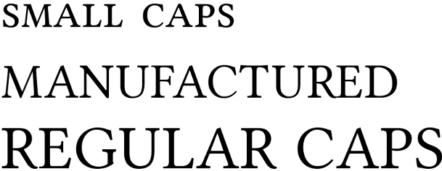
Au dessus: Vraies petites majuscules. Au milieu: Petites majuscules fabriquées pour la même police. En dessous: Capitales normales. Police: Linux Libertine G.

Sélectionner des styles / anatomies caractère par caractère
En théorie, les styles de caractère devraient vous aider à choisir les polices. Cependant, dans la pratique, les styles de caractères sont inconsistants au point que dans le meilleur des cas, ils peuvent vous donner une indication grossière de l'adéquation d'un caractère avec vos besoins.
Pour commencer, une famille de police de caractère contient traditionnellement quatre styles principaux: Normal, Italique, Gras et Italique gras. Cependant, rappelez-vous que le fait que deux styles de caractère on le même nom ne veut pas dire que vous avez l'obligation de les utiliser ensemble.
Par exemple, Nobile Italic n'est en réalité pas du tout une police italique. Au lieu de cela, c'est une police oblique: le style habituelle, mais penchée vers la droite. Si vous préférez un italique, vous pouvez chercher quelques chose de compatible avec le style normale.
Ou peut-être une esperluette (&) est présente dans votre création, mais le caractère que vous voulez utilisez a un style sans intérêt pour les esperluettes. Ce n'est pas parce que le concepteur du style pense que les styles de police ou les caractères individuels vont bien ensemble que vous devez vous plier à son jugement.
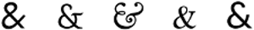
Les concepteurs empruntent souvent d'ailleurs les esperluettes (et parfois les points d'interrogation) quand ils veulent mettre une touche d'élégance. Polices, de gauche à droite: Cantarell, Quattrocento Roman, Goudy Bookletter 1911, Accanthis ADF Std., Lato.
Un autre point à prendre en considération est que vous aurez rarement besoin de l'Italique gras. Vu que le caractère d'Emphase utilise l'Italique et celui de Forte Emphase utilise le Gras, l'Italique gras n'a pas vraiment de raison d'être. Il peut être utilisé pour une police d'écran ou de titre, mais souvent vous pouvez tout simplement ignorer le style Italique gras si les autres correspondent à vos besoins.
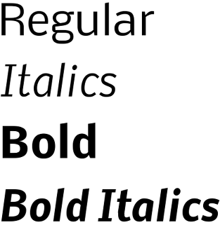
Les quatres styles de caractères de base dans la plupart des familles de police. Une douzaine d'autres peuvent aussi être inclus. Police: Nobile.
Un autre problème avec les styles de polices est que, pendant des années, plusieurs tentatives ont été faites de les standardiser. Si vous connaissez CSS, vous vous rappelez sans doute comment il catégorise le style des polices avec des nombres à trois chiffres.
Cependant, cette synthèse a ses limites. Les Italiques et les Obliques n'y ont pas leur place, raison pour laquelle vous voyez maintenant des polices comprenant Italic et Oblique dans leur noms. C'est le cas également pour les polices Outline (contour), qui ne montrent que les bords des caractères sans les remplir.
Encore plus grave, ce qui semble être un système bien régulé à première vue se révèle extrêmement arbitraire dans la réalité. L'usage des noms n'est pas standardisé entre 300-500 ou 700-900 et alors que, en théorie, un font pourrait avoir un poids de 350, ce chiffre n'a de signification qu'en relation avec les autres polices de la même famille.
100: Mince. | 600: Semi-gras/Demi-gras.
200: Extra-léger. | 700: Gras.
300: Léger. | 800: Extra-gras.
400: Régulier, Normal. | 900: Noir.
500: Medium.
Styles de polices dans CSS. Beaucoup de polices utilisent les mêmes classifications.
Ces avertissements ne veulent pas dire que les styles de police ne sont pas utiles au moment de choisir lesquelles utiliser. Mais vous devez vous souvenir que tous les systèmes sont approximatifs et relatifs à la famille de la police. Faites toujours des essais approfondis avant de sélectionner une police spécifique.

Tailles d’une police
Traditionnellement, les caractères sont mesurés en points. À l’âge digital, cette mesure a été standardisée à 1/70ème de seconde de pouce ou 2,5 centimètres. Auparavant, un point était en réalité légèrement inférieur, mais les points résistent à la métrique et restent l’apanage de la typographie.
- Conseil
Lorsque vous préparez les styles de paragraphe et de caractère, allez dans Outils > Options > LibreOffice Writer > Général > Paramètres et modifiez l’Unité de mesure à points.
Utiliser des points va rendre la conception nettement plus aisée car vous aurez une mesure consistante. Vous pouvez toujours remettre l’Unité de mesure à centimètre ou pouce lorsque vous commencerez à ajouter du contenu à un modèle.
La taille de la police fait référence à l’espace occupé par chaque caractère et l’espace vide à côté. Cependant, la manière dont chaque police occupe l’espace vide peut fortement varier. Chaque police utilise une quantité différente d’espace vide, ce qui explique pourquoi les hauteurs vraies de polices de même taille sont inconsistantes. En fait, la hauteur réelle peut varier considérablement.
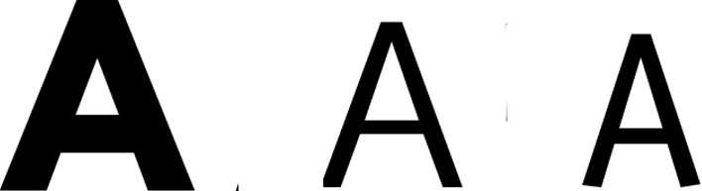
La taille de police de chacune de ces majuscules est la même, mais les hauteur des lettres varient. Les polices, de gauche à droite, sont League Spartan, Oxygen Sans et Liberation Sans.
La taille standard pour du corps de texte est habituellement entre 10 et 14 points. Le texte pour les légende et les notes descend parfois à 8 points tandis que les titres font rarement plus de 28 points.
- Conseil
Les styles de paragraphe pour les titres prédéfinis dans LibreOffice expriment la taille en pourcentage des styles des Titres.
Vu que la taille de tous les titres est habituellement déterminée au même moment et en relation les uns aux autres, c'est logique.
Cependant, comme expliqué plus bas, beaucoup d'éléments de design sont basés sur la taille des polices standards qui sont mesurées en points pour des raisons pratiques. Pour cette raison, régler la taille des titres en points exclusivement fait aussi sens.
Vous pouvez forcer LibreOffice à afficher la taille en points en plaçant le curseur dans le champ Taille de l'onglet Police et en entrant la taille suivie de “pt”.
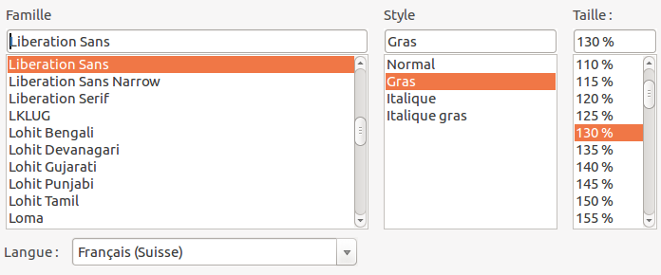
Par défaut, les styles de titres sont mesurés en pourcentages parce que leurs tailles sont souvent déterminées entre elles..

Effets de caractère
L'onglet Effets de caractère contient une série de fonctionnalités avec un degré d'utilité très varié.
Dans la plupart des circonstances, les champs Font Couleur de police et Effets sont les plus utiles. En particulier, le champ Effets inclut une option petites majuscules, qui est utilisée pour rendre plus lisibles sur la même ligne deux majuscules ou plus.
Par contre, Surlignage, Barré et Soulignage ont une utilité limitée dans la plupart des circonstances. Les trois sont essentiellement là pour un usage automatique par LibreOffice au moment d'afficher des changements dans un document collaboratif.
Dans tous les autres cas, utilisez l'onglet Effets de caractère avec prudence. Des effets tels que Ombre, Clignotant ou Contour sont des restes de l'époque où les traitements de texte étaient nouveaux et les utilisateurs abusaient de tous les effets qu'ils découvraient soudainement. Tous ces effets contreviennent au but premier de la typographie en attirant l'attention sur eux-même au lieu de mettre le texte en valeur.
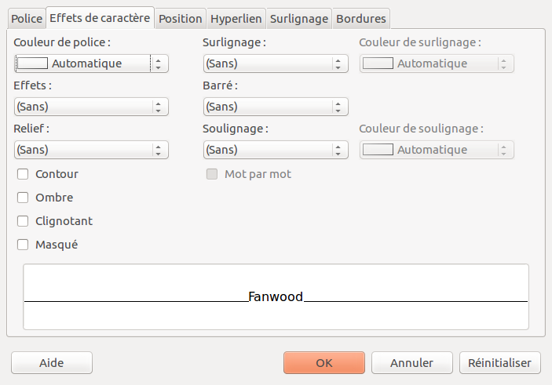
L'onglet Effets de caractère pour les styles de caractère et de paragraphe. Beaucoup d'options dans cet onglet devraient n'être utilisées qu'avec parcimonie, voire pas du tout.

Choisir la police de base
La convention en typographie est de limiter tout document à deux familles de police: une pour le corps de texte et l'autre pour les titres, en-têtes et bas de page. Plus de polices amène à attirer l'attention sur la forme au prix du contenu.
Cependant, cela n'est pas aussi limitatif qu'il n'apparaît. La majorité des polices inclut au minimum quatre styles de caractère: Normal, Gras, Italique, Italique gras. Certains ont jusqu'à neuf
styles, voire plus encore. Utiliser autant de styles de caractère dans le même document peut paraître aussi aussi superflu que trop de polices différentes, mais personne probablement ne le remarquera si vous en utiliser plusieurs ensemble.
Certaines polices viennent même ensemble avec et sans serif (empattement), et même avec une variante monospace. Ces styles sont plus que suffisants pour la plupart de vos besoins. En fait, une seule famille de police est souvent suffisante pour un design efficace.

Évaluer les caractères
Pour apprécier les différences entre les caractères, quelques termes de typographie sont utiles:
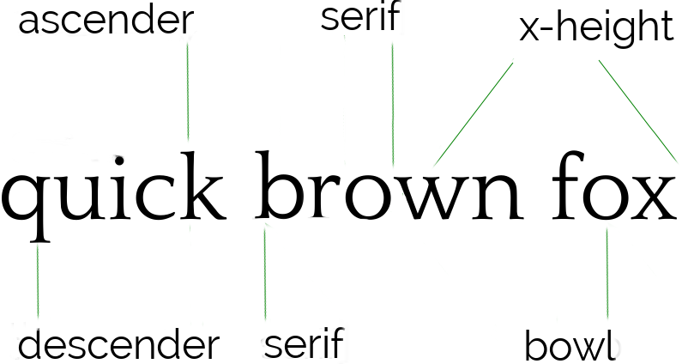
Les termes d ebase pour décrire physiquement les caractères.
- Hauteur d'x: la hauteur de la lettre “x” et des seize autres.
- Jambages supérieurs et inférieurs: respectivement, les traits verticaux qui montent
- au dessus de la ligne de pied et descendent en dessous.
- Panses: Les parties rondes des lettres telles que “b,” “d” et “o”.
- Empattements: Les petits crochets au bas et en haut des jambages que l'on trouve sur certains caractères.
Si vous étudiez certains exemples de polices, vous allez voir comment ces éléments diffèrent d'un caractère à l'autre. C'est la première étapes pour apprécier les polices de manière professionnelles. En effet, une fois que vous pouvez nommer les particularités, vous pouvez les observer plus facilement.

Choisir une police pour le corps de texte
La première police dont vous avez besoin est celle pour le corps du texte. Le principale critère pour un corps de texte est qu'il doit être lisible facilement par vos lecteurs dans les conditions dans lesquelles ces derniers seront susceptibles de le voir.
Par exemple, si vous concevez un modèle de mémo pour un fax à faible résolution, vous allez probablement préférer un style de texte gras et large. De même, une brochure destinée à des personnes majeures va probablement utiliser des caractères plus larges que d’habitude, par considération pour leur vision faiblissante. Dans d’autres cas, vous pouvez être contraints par une imprimante à plus faible résolution ou par une
rupture temporaire d’encre qui vous retiennent d’utiliser des caractères avec des lignes épaisses et constantes.
- Conseil
Souvent, un élément clef pour le corps de texte est la hauteur d’x, qui consiste précisément à ce que son terme désigne: la hauteur de la lettre “x” et les seize autres lettres minuscules.
En règle général, plus grande est la hauteur d'x, plus lisible serait la police. Cependant, si les jambages sont courts, ce sera moins le cas.

Choisir une police de titre
L'autre police que vous devrez sans doute sélectionner est pour les titres, en-têtes, pieds de page et sous-titres – tout ce qui guide les lecteurs à travers le document, mais n'est pas réellement du contenu. Il peut appartenir à la même famille de police que le corps de texte, mais dans ce cas, il devrait être d'un style, d'une taille ou d'une couleur différente.
LibreOffice fournit jusqu'à dix niveau de titres, ce qui est déjà superflu. Plus de trois ou quatre niveaux de titres (en incluant les titres de chapitres) rend déjà la conception difficile et confuse. Mettre en forme dix niveaux de titres de sorte que chacun soit différent est sans doute possible, mais ni le concepteur, ni le lecteur ne seront probablement
capables de se rappeler ce que chaque niveau signifie.

Autres considérations pour les polices
Le choix des polices commence avec l'impression que vous voulez donner. Par exemple, une police utilisée couramment contribue à mettre les lecteurs dans une humeur conciliante tandis qu'une police inhabituelle peut renforcer l'impression d'innovation.
Parfois, une police peut devoir répondre aux contraintes d'une page. À une page haute et étroite par exemple pourrait correspondre une police également haute et étroite. Ou peut-être une police a-t-elle un lien avec le contenu – par exemple, au moins une des éditions du livre d'Arthur Conan Doyle’s, Les chiens de Baskervilles, a été imprimée avec la police Baskerville.
Des considérations plus générale peuvent inclure:
- Où le document va-t-il être utilisé? La convention en Amérique du Nord est d'utiliser une police à empattement (Serif) pour le corps de texte et sans empattement pour les titres tandis qu'en Europe, les typographes sont nettement moins susceptibles de s'en tenir à cette règle. Vous pouvez utiliser une police Sans serif pour du corps
- de texte en Amérique du Nord, mais cela risque d'être perçu comme avant-garde.
- Le document est-il destiné à un usage papier ou en ligne? Même aujourd'hui, du texte sur un écran à une plus faible résolution qu'une impression professionnelle et peut-être traités autrement par le cerveau que des mots sur une page. Pour un usage en ligne, vous voulez des police ayant des formes régulières et un minimum d'affinement. Souvent, cela implique de travailler essentiellement avec des polices Sans serif et occasionnellement Slab serif.
- Les destinataires vont-ils avoir la police installées sur leurs ordinateurs pour afficher le document correctement? Si vous voulez que les destinataires visionnent seulement le document, vous pouvez envoyer un fichier PDF. Autrement, vous ferez sans doute mieux de vous en tenir aux standards : Times New Roman, Arial, Helvetica ou Courier.
- Conseil
Si vous utilisez Linux et ne disposez pas de ces polices, pensez aux polices Liberation qui sont conçues pour occuper le même espace que les polices standards.
- Imbriquer les polices est-elle une solution? LibreOffice dispose de l'imbrication des polices depuis la version 4.1.3.2. Imbriquer les polices simplifie le partage des fichiers, rendant non
- nécessaire pour les destinataires de disposer des polices du document.
Cependant, un fichier de 14 kilo-bytes peut gonfler jusqu'à 13.4 méga-bytes avec seulement deux polices imbriquées. Et pire encore, un fichier avec des polices imbriquées peut devenir trop large pour être envoyé en pièce jointe, particulièrement vers un compte qui ne peut recevoir que des pièces jointes d'une certaine taille.
- Conseil
Pour le moment, Apache OpenOffice ne supporte pas l'imbrication des polices.
- Préférez-vous n'utiliser que des polices libres de droit? Dans ce cas, vous ne pourrez pas utiliser certaines des polices les plus connues, bien que vous pourrez sans doutes trouvez des substituts (voir Annexe D, “Erreur : source de la référence non trouvée,” page Erreur : source de la référence non trouvée).
Cependant, les polices libres de droit sont souvent gratuites. Cela veut aussi dire que les destinataires n'ont besoin que d'une connexion à Internet pour installer les polices dont ils ont besoin.

Polices assorties
La typographie moderne utilise généralement des polices séparées pour le corps de texte et les titres. Assortir des polices est une forme d'art plutôt qu'une science, mais vous pouvez augmenter vos chances de trouver des polices qui vont ensemble en en choisissant qui:
- Partagent la même famille de police. Les typographes modernes conçoivent parfois des polices Serif, Sans serif et Monospaced pour être utilisées ensemble, ce qui peut être très pratique.
- Attention
Une exception sont les polices Liberation qui sont conçues pour remplacer les polices Times Roman, Helvetica et Courier plutôt que pour être compatibles entre elles.
- Sont conçues par le même typographe. Les préférences et les habitudes d'un designer peuvent rester suffisamment similaires entre les polices pour donner une impression commune.
- Ont un grand nombre de styles de caractères, particulièrement si vous prévoyez d'utiliser la même police à la fois pour le corps de texte et les titres.
- Sont inspirés par la même époque historique et sont décris dans les mêmes termes. Même si vous ne savez pas exactement dans quelle
- mesure la police Humanist (basées sur des styles de la Renaissance) diffère de la police Geometric (basées sur des formes simples), vous pouvez sans risque deviner qu'elles n'iront probablement pas ensemble. Bien sûr, plus vous connaissez l'histoire de la typographie, plus vous faites correspondre les polices par leurs origines. Voir “Assortir avec des catégories historiques,” page 28.
- Occupent la même hauteur ou largeur. À défaut du reste, ces critères rendent le style plus symétrique.
Cependant, peut importe les critères utilisés, le seule moyen d'être sûr que des polices sont assorties est de les tester ensemble, autant à l'écran qu'en imprimant fréquemment des échantillons sur papier.

Assortir avec des catégories historiques
Les polices défient souvent les catégorisations simples. Cependant, des tendances historiques générales existent bel et bien, même si les experts ne sont pas toujours d'accord sur les particularités qui identifient ces tendances et les polices qui leurs correspondent.
Les catégories historiques ne sont mentionnées nulle part dans LibreOffice, mais vous pouvez parfois assortir des polices en en choisissant de la même catégorie historique.

Humanistes avec empattement
Les polices Humanist serif (avec empattement) sont des polices créées pendant la Renaissance, essentiellement par des designers Italiens – raison pour laquelle une police standard est appelée Roman et une police cursive Italic. Les polices Humanist se caractérisent par des petites hauteurs d'x, des traits réguliers, des panses rondes, de petits empattements et une couleur sombre. Certains traits peuvent être angulés, telle que la barre transversale sur les “e” minuscules.
Ce sont des choix populaires pour le corps de texte aujourd'hui, bien que certains designers pensent qu'elles soient passées de mode.
Les polices Humanist d'origine sont aussi extrêmement foncées, peut-être pour les rendre plus déchiffrables à la lueur des bougies. Les imitations modernes réduisent parfois leur obscurité pour les rendre plus attractives aux goûts modernes.
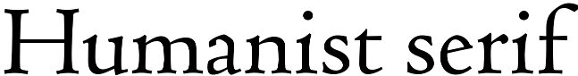
Police: Coelacanth, une version libre de droit du populaire Centaur de Bruce Roger, lui-même inspiré du travail du designer de la Renaissance, Nicholas Jenson.

Old Style
Parfois un nom alternatif pour Humanist serif, la police “Old Style” est techniquement réservée pour les créations du dix-septième siècle ou celles qui en sont inspirées.
Les polices Old style se caractérisent par des empattements en forme de coins, et leur traits montrent plus de variation dans leurs épaisseurs que les polices Humanist. À l'instar des polices Humanist serif, les polices Old style sont très populaires pour des usages génériques.
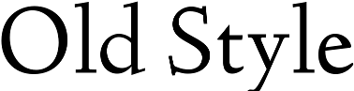
Police: Linden Hill, une interprétation moderne et libre de droit du Deepdene de Frederick Goudy.

Transitional
Aussi appelées Enlightenment (Lumières), NeoClassical ou Modern, les polices Transitional sont apparues pour la première fois pendant les Lumières. Leur nom fait référence au fait que leurs empattements sont petits, ce qui augure de l'arrivé des Sans serifs. Leurs traits varient largement, leurs panses sont ovales et leurs empattements fins. Les version extrêmes, comme la police propriétaire Didot, ont leurs traits tellement fins qu'ils disparaissent pratiquement lorsque les caractères sont de petites tailles ou avec une imprimante à faible résolution.

Police: Baskervald ADF, une version libre de droit de la police Transitional classique Baskerville de Hugo Baskerville.

Slab serifs
Les polices Slab serifs (empattement en paquets) sont apparue pour la première fois début 18ème. Elles
sont parfois appelées Egyptian, parce qu'elles étaient utilisées dans les publications des recherches faite en Égypte pendant l'invasion napoléonienne.
Comme leur nom le suggère, les polices Slab serifs ont des empattements épais et larges. Bien que souvent utilisées pour des affiches, certaines peuvent être utilisées pour le corps de texte. Beaucoup tordent le coup à la croyance populaire que les polices à empattement ne peuvent pas être utilisées en ligne et sont souvent très lisibles en ligne et sur les présentations.
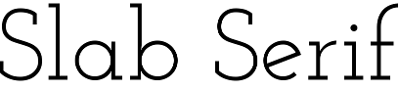
Police: Josefin Slab.

Sans Serifs
Les polices Sans serif (sans empattement) sont exactement ce que leur nom suppose. Lorsqu'elles sont apparues pour la première fois au début du dix-neuvième siècle, elles étaient appelés “grotesque” et “gothic”.
Les polices Sans serif modernes tombent souvent sous l'une ou l'autre catégorie. Les polices Geometric sont marquées par des traits réguliers et des formes simples, y compris des panses en forme de cercle. Les polices Geometric ont été populaires avec les écoles Modernistes de design.

Police: Oxygène, la police par défaut pour le bureau Plasma de KDE sous Linux.

Par contraste, les polices Humanist sans serif ou Modern Humanist sont basées sur les lignes pures des inscriptions romaines. Autant l'école Arts and Crafts que celle de l'Art Nouveau les ont préférées et elles restent populaires aujourd'hui.
Certaines polices Humanist sans serif sont assez versatiles pour être utilisées à la fois comme titre et en corps de texte.

Police: Cantarell, la police par défaut pour le bureau Gnome sous Linux.

Utiliser un texte factice pour tester
Du texte factice est du texte sans lien avec le document. Il est utilisé afin que vous puissiez vous concentrer sur le résultat de la mise en page plutôt que sur le contenu.
Le texte factice traditionnel en typographie est le Lorem Ipsum, un passage dont le nom est tiré de ses mots d'ouverture. Le Lorem Ipsum est du latin de cuisine, basé sur un passage d'un essai de Cicéron, “Les extrêmes du bien et du mal” et qui peut être téléchargé depuis de nombreux sites.
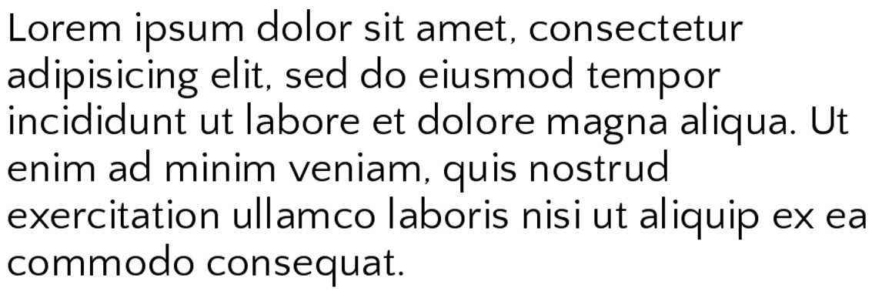
Le début du Lorem Ipsum, le texte factice populaire.
L'idée derrière le Lorem Ipsum est qu'à moins que vous ne sachiez lire le latin, vous ne serez pas distrait par la signification des mots alors que vous vous concentrez sur la forme. Dans ce but, même si vous lisez le latin, le passage risque peu de vous distraire car vous le verrez si souvent que vous en ignorerez rapidement sont contenu.
- Attention
Ne vous fiez pas à l'aperçu dans la barre d'outils Format. Un mot seul n'est pas suffisant pour juger d'une police. Il vous faut au minimum plusieurs lignes et le paramétrage d'une page nécessite habituellement une page entière.
Étudiez comment les polices que choisissez fonctionnent ensemble. Leur différences ne doivent pas être dérangeantes, mais suffisantes pour que les lecteurs les distinguent en un clin d’œil.
Cherchez aussi des corps de texte qui remplissent une page ou une colonne sans trop de coupures de mots. Un échantillon plein de coupures de mot est le signe que vous allez soit devoir
changer de police, soit ajuster sa taille ou son alignement.
Pendant que vous travaillez à un modèle, vous allez probablement faire des changement les premières fois que vous l'utilisez, y compris pour les polices.
Cependant, vous voudrez une sélection de polices qui vont ensemble avec un minimum d'ajustements. Si vous devez jouer trop souvent avec l'espacement dans le style de paragraphe, trouver une autre police sera sans doute un effort moindre pour des résultats plus esthétiques.

Ajuster la couleur de la page
Un aspect important dans le choix de la police est la couleur du corps de texte. Dans ce contexte, “couleur” ne se fait pas allusion à la couleur noire ou verte du texte sur le papier. Au lieu de cela, couleur est le terme typographique pour désigner dans quelle mesure un passage ou une page entière sont plus ou moins sombres ou clairs.
Une fois que vous avez trouvé l'interligne qui rend la couleur la plus agréable possible à l’œil, prenez en note. Cet interligne est le nombre magique qui peut servir de clef pour le reste de votre réalisation.
Comme vous pouvez le constater en ouvrant des livres d'édition professionnelle, vous voulez généralement un corps de texte ni trop noir, ni trop délavé. Une couleur trop noire peut être
dérangeante tandis que trop délavée, elle peut être difficile à lire et donner l'impression d'une erreur de l'éditeur. Au lieu de cela, vous préférerez un gris foncé consistant.
La couleur des titres est habituellement plus foncée que le corps de texte de sorte qu'ils ressortent lorsque vous survolez le document. Pour le reste, vous pouvez ignorez la couleur des titres et vous concentrer sur le corps de texte.
- Conseil
Lorsque vous considérez la couleur, réglez le zoom à 100%. Et imprimez une page pour avoir une autre perspective. Vous vous rendrez peut-être compte que plisser les yeux peut vous aider à vous concentrer sur la couleur et à ignorer le contenu

Régler la couleur via l'interligne
L'influence la plus importante sur la couleur est l'interligne. Dans LibreOffice, l'interligne se règle dans le champ Interligne de l'onglet Retraits et espacement pour les paragraphes.
L'interligne se définit comme la mesure entre la ligne de pied (la ligne imaginaire sur laquelle s'aligne le bas d'une lettre telles que “n” ou “m”) et la suivante.
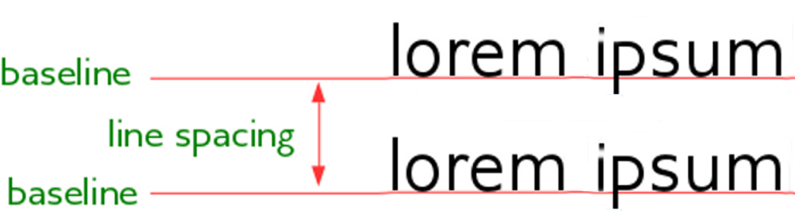
L'interligne est la distance entre deux lignes de pied.
Dans LibreOffice Writer, l'interligne est déterminé par la taille du caractère. La mesure exacte est affiché lorsque vous réglez le champ Interligne à Fixe.
Par soucis pratique, les typographes notent l'interligne selon la taille du caractère; ainsi un paragraphe réglé à 12/14 a une taille de caractère de 12 points et un interligne de 14 points.
Lorsque la taille de caractère et l'interligne d'un paragraphe sont identique – par exemple: 12/12 – le paragraphe est dit “solide”. Cependant, vous rencontrez rarement un paragraphe solide, mis à part pour des lignes courtes dans des brochures ou des publicités, parce que les lignes semblent condensées à l'exception de quelques polices avec des lettres petites et espacées.
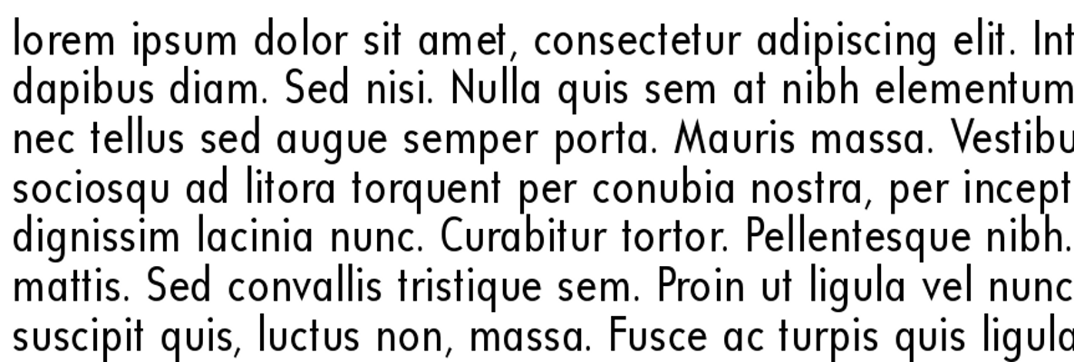
Une police réglée solide (dans ce cas: 12/12). Avec aussi peu d'interligne, le texte est à l'étroit et difficile à lire. Police: Universalis ADF Std.

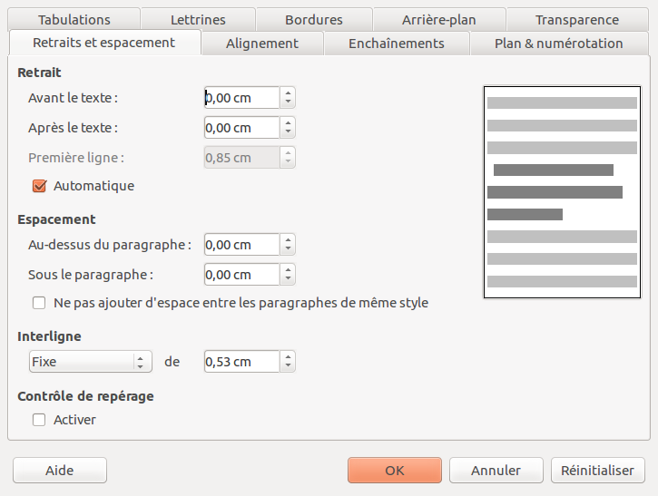
L'onglet Retraits et espacement. La couleur se règle surtout en paramétrant le champ Interligne à une distance fixe.
LibreOffice utilise par défaut un interligne basé sur la taille du caractère. Pour un caractère de 12 points, cela avoisine un peu plus de 14 points.
Cependant, comme chaque police utilise l'espace différemment, l'interligne par défaut n'est pas toujours idéal.
- Conseil
LibreOffice vous permettait avant de régler l'interligne par dixième de point (1/720ème de pouce). Cependant, depuis la version 4.2, vous ne pouvez plus régler l'interligne qu'au point près. Contrairement à ce que vous pourriez penser, une mesure aussi petite peut souvent faire la différence. Au contraire, Apache OpenOffice permet toujours le réglage au dixième de point.
Lorsque vous avez trouvé l'interligne qui donne la meilleure couleur, prenez-en note. Ce nombre magique peut être la clef pour pratiquement tout le reste de votre création.
- Attention
La typographie appelle l'interligne “espacement”, de la pièce métallique qui était insérée entre les ligne de texte dans une presse.
Cependant, LibreOffice utilise “fixe” pour l'espacement et “espacement” pour se référer à l'espace supplémentaire en plus de la taille de caractère.

Contextes pour changer de couleur
Développer l’œil à l'interligne demande de la pratique. Une couleur acceptable peut aussi
dépendre dans une certaine mesure de la culture, la période et les principes de différentes écoles de design. Cependant, certains contextes sont plus susceptibles de nécessiter des ajustement d'interligne que d'autres. Faites des tests jusqu'à ce que vous arriviez à un résultat acceptable.
Augmentez l'interligne pour: | Diminuez l'interligne pour:
- Des polices dont les caractères sont étroits ou ont moins d'espace entre eux. (Régler l'Échelle et l'Espacement dans l'onglet Position pour les caractères peut aussi aider.) | - Des polices dont les caractères sont larges et ont beaucoup d'espace entre eux.
- Une ligne de texte de plus de 80 caractères environ. | - Une ligne de texte de moins de 45 caractères.
- Des tailles de caractères de moins que 10 points ou plus de 14. | - Caractères entre 10 et s14 points.
- Les polices Roman qui sont trop noires. | - Les polices Roman qui sont gris clair.
- La plupart des polices sans empattement. | - Quelques polices à empattement.
- Toute police italique ou oblique.
Critères pour augmenter ou diminuer l'interligne.

Appliquer le nombre magique
Les typographes débutants se demandent souvent comment bien proportionner les
documents. Au long des années, d'innombrables théories sont apparues, certaines inutilement élaborées. Mais la plus facile est celle que j'appelle – à défaut d'un meilleur nom – le nombre magique.
Le nombre magique est l'interligne qui vous donne la couleur préférée pour une police de corps de texte donnée. Son usage est simple: chaque fois que possible, tous mesures d'un document sera un multiple de l'interligne utilisé.
Tous les éléments de design ne peuvent pas utiliser le nombre magique, mais les plus importants bien:
- Retrait du texte. | - Tabulations.
- Retrait de la première ligne. | - Marges de page.
- Espace avant le paragraphe. | - Hauteurs d'en-tête et pied de page.
- Espace après le paragraphe. | - Espace entre l'en-tête et le pied de page d'une part et le texte principale de l'autre.
- L'espace entre les numérotation/puces et les éléments de la liste. | - La combinaison de la taille de la police de titre et l'espace avant et après.
- L'espace avant ou après un graphique ou tout autre objet inséré.
Quelques éléments du design qui peuvent être ajustés en utilisant des multiples du nombre magique.
Par moments, vous pourrez utiliser la moitié de l'interligne au lieu d'un multiple entier. En théorie, vous pourriez utiliser un quart d'interligne, ou même une fraction moindre, mais cela devient difficile à suivre.
Tout aussi important, un demi interligne ramène rapidement l'espacement de retour au nombre magique lui-même. Pendant que vous travaillez, vous voudrez sans doute garder une calculatrice sous la main ou griffonner une palette –
une liste de multiples ou de demi-mulitples que vous utiliserez.
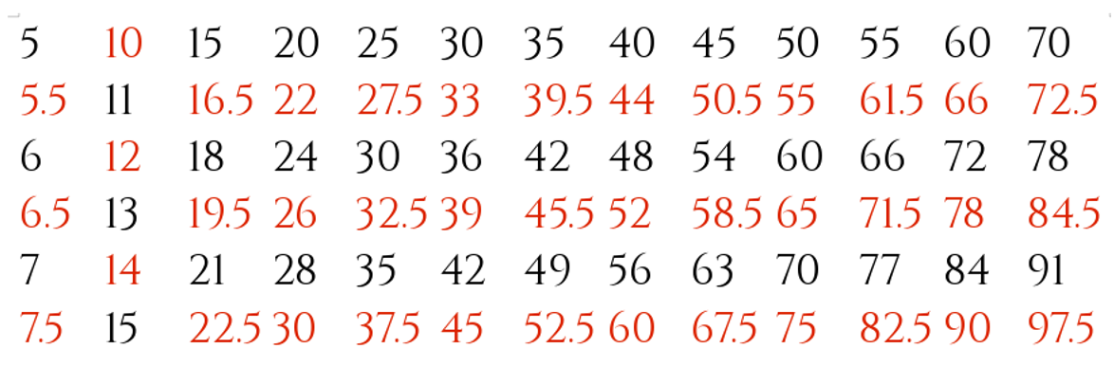
Une palette d'interlignes pour un corps de texte typique. Toutes les mesures sont liées et peuvent être utilisées pour régler d'autres tailles et espacements. Police: Cinzel.
L'usage du nombre magique est pointilleux, mais c'est précis et sans ambiguïté. Vous pourriez facilement reconnaître un document conçu avec le nombre magique, grâce à son apparence unifiée.

Exemple: Résoudre les nombres magiques
La couleur de la page peut être affectée par beaucoup de variables, y compris l’œil du concepteur, le papier et le toner utilisé dans l'imprimante. Parfois, cela peut être subjectif, particulièrement si votre vue est imparfaite. Cependant, au minimum, vous devriez pouvoir rendre la couleur de la page normal, même si le ton pourrait être amélioré.
En fait, les variables sont si nombreuses qu'à chaque fois que vous utilisez une police, vous devez vous demander si les circonstances sont suffisamment différentes pour avoir à retoucher à la couleur.
N'assumez pas que parce qu'une couleur a fonctionné une fois, elle sera pour autant adaptée à d'autres circonstances. Le choix d'une couleur de page est toujours fortement lié au contexte et de petits changements de formatage peuvent avoir des effets importants.
Menez toujours des tests systématiques. Augmentez la taille du caractère et l'interligne petit à petit et travaillez avec des combinaisons différentes de manière systématique. Appliquer des changements importants en une fois ne va que vous faire perdre du temps en vous forçant à revenir en arrière.
Si vous avez de la chance, les réglages par défaut de LibreOffice de 12/14 (taille de caractère = 12 points, interligne = 14 points) peuvent ne pas nécessiter de retouche. À mon expérience, 20–35% des polices ne nécessitent pas d'ajustements.
Par exemple, nous avons ci-dessous la police Josefin Slab sans modification:
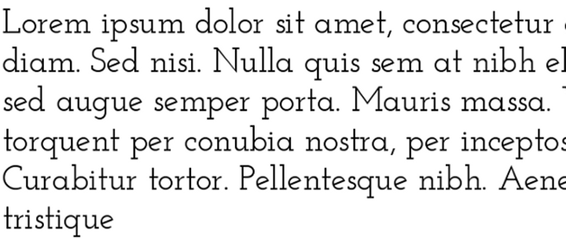
Police: Josefin Slab, 12/14.
La taille de police pourrait être augmentée, mais la couleur par défaut de la police Josefin Slab est acceptable ainsi. C'est très bien ainsi, parce que deux points supplémentaires entre
chaque ligne peuvent ajouter une douzaine de pages à un livre et augmenter son coût de production.
Cependant, d'autres polices impliquent de les tester, de changer la taille du caractère et de l'interligne un à un et d'essayer différentes combinaisons.
Par exemples, avec le 12/14 par défaut, la couleur de la police E. B. Garamond est acceptable, mais la hauteur des lettres majuscules est inhabituellement hautes et rend les lignes un peu serrées. Passer à un espacement de 12/16 améliore l'aspect:
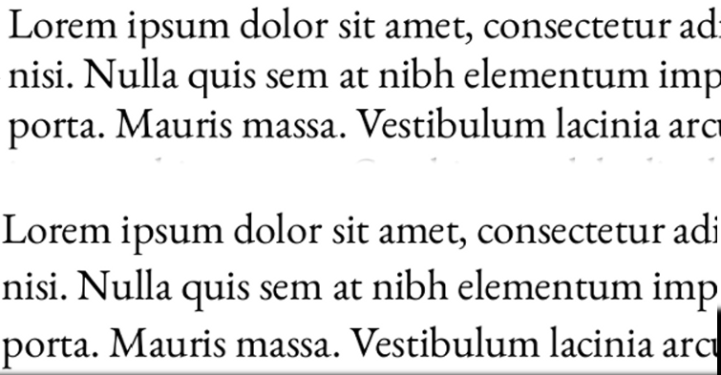
Police: Au-dessus, E.B Garamond, 12/14. En-dessous, E.B. Garamond, 12/16.
Les polices Humanist conçues à la Renaissance étaient souvent très noires selon les standards modernes. Vu que c'était la manière dont elles devaient apparaître, essayer de les éclaircir serait leur faire injustice.
Toutes les polices Humanist Serif modernes ne sont aussi foncées que celles dont elles s'inspirent, mais beaucoup le sont. Un exemple est la police Colecanth:
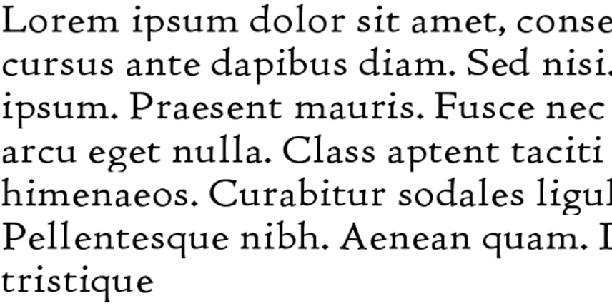
Police: Humanist (Coelacanth), 12/14.
Si vous devriez rencontrer une police moderne qui demeure très foncée malgré tous les ajustements, cela serait sans doute le signe qu'elle est conçue pour des titres ou pour comme police d'écran et ne devrait pas être utilisée pour du corps de texte.
Si vous voulez vraiment d'utiliser une police avec une couleur sombre, essayez en changeant la largeur des caractères depuis Position > Échelle ou l'espace entre les caractères depuis Position > Espacement.
Par exemple, après un bras de fer avec la police Heuristica pour la régler à12/16, je la trouvais toujours trop foncée. J'ai alors ajouté un huitième de point à l'Espacement entre les caractères.
Même ainsi, la police était plus sombre que l'idéal, mais plus d'espace entre les lettres aurait complètement détruit l'apparence de la police.
Dans ces circonstances, la dernière modification était la meilleure que je pouvais obtenir et est toujours plus foncée que l'idéal:
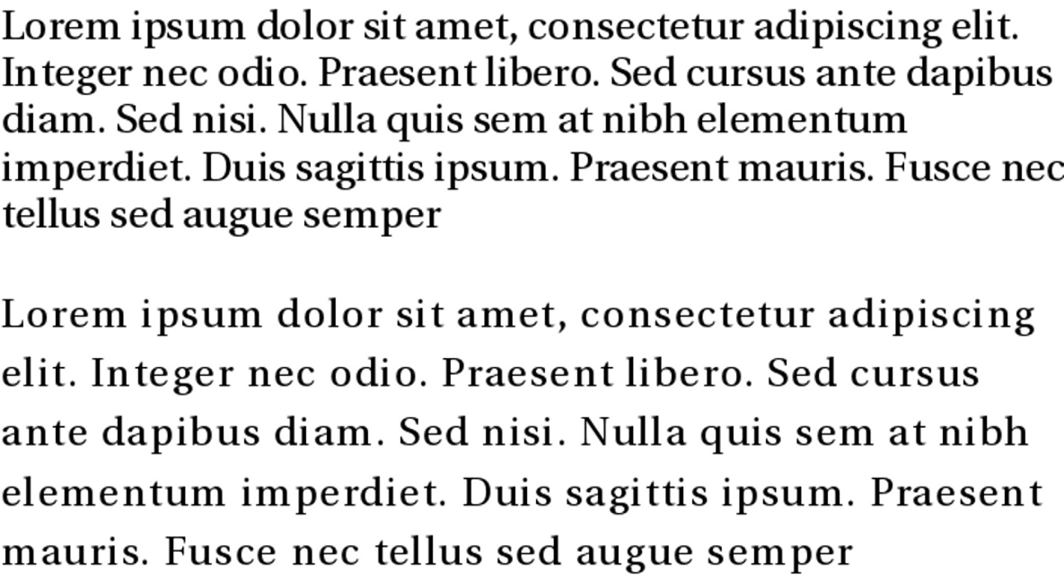
Police: Au-dessus, Heuristica 12/14. En-dessous, Heuristica 12/16, avec .8pts d'espace supplémentaire entre les caractères.
Dans d'autres cas, si tout le reste échoue, essayez un autre style de police. La police Raleway Thin par exemple est trop pâle pour du corps de texte. (Peut-être cela suggère d'ajouter de l'ombre?) Changer la taille de caractère ou l'espace entre les caractères marche un peu, mais pas assez.
Finalement, j'en ai conclus que j'essayais d'utiliser la police Raleway Thin (fine) pour un usage auquel elle n'était tout simplement pas destinée et je suis passé plutôt à la police Raleway’s Regular (normal).
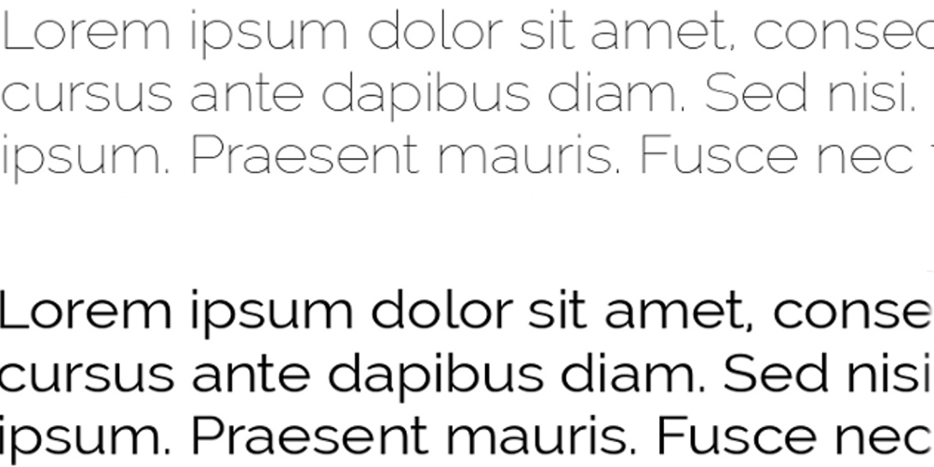
Police: Au-dessus, Raleway Thin 12/14. En-dessous, Raleway Regular, 12./14.
Quelles leçons tirer de ces exemples? Les réglages par défaut de LibreOffice peuvent ne pas vous convenir, et donc testez autant que possible pendant que vous chercher la meilleure couleur de page possible. L'enjeu est trop important pour que vous vous en remettiez à autre chose.

Un voyage inattendu
Ce chapitre avait débuté en sélectionnant les polices, mais il se termine avec les styles de caractère et de paragraphe. Le chapitre suivant continue là où celui-ci se termine, en allant plus en détails dans les styles de caractère et de paragraphe.

